|  |
| --- |
| **COMISIÓN EDILICIA PERMANENTE DE ESPECTACULOS PÚBLICOS**  **E INSPECCIÓN Y VIGILANCIA.** |

|  |
| --- |
| **ACTA DE LA VIGESIMA SESIÓN ORDINARIA.** |

**1.-** En el punto 5 de la Sesión Pública Ordinaria de Ayuntamiento número 51 de fecha 31 de mayo de 2024, este Honorable Pleno autorizó la Licencia de Funcionamiento de Giro de Salón de Eventos Elizabeth, con domicilio en General Miguel Contreras Medellín número 336, en cuyo resolutivo segundo se instruye al Oficial Mayor de Padrón y Licencias otorgue al solicitante C. PEDRO ROLÓN BARÓN la licencia municipal a cuyo efecto le fue entregada la licencia de funcionamiento con número B0011851 con giro de Salón para Fiestas mediano o menor a 200 personas. Desprendiéndose de la misma que tiene un horario de domingo a sábado de 11:00 a 23:00 horas.

**2.-** Ahora bien, mediante escrito suscrito por el C. Pedro Rolón Barón, presenta un escrito con fecha 03 tres de julio de la presente anualidad en la Oficina de Padrón y Licencias, que en lo que interesa dice:

*“me dirijo yo Pedro Rolón Barón a usted licenciado José Antonio Álvarez Hernández, solicitando una ampliación de horario con número de licencia B-011851 para salón de fiestas con nombre comercial Terraza para evento Elizabeth, mediano para menor a 200 personas ubicado en la calle Gral. Miguel Contreras Medellín número 336 Col. Centro. Haciendo la petición de horario de 11: am a 4:00 pm del siguiente día. . . . . . .”*

A la petición antes señalada, acompaña la siguiente documentación:

* Copia simple de credencial para votar expedida por el Instituto Nacional Electoral, del solicitante.
* Copia de la Licencia Municipal de Funcionamiento número B-011851 de fecha de vencimiento diciembre de 2024, con Giro Salón para Fiestas mediano menor a 200 personas, a nombre del solicitante de la que se desprende que tiene un horario de funcionamiento de 11:00 a las 23:00 horas.
* Oficio número TM 236/2024, suscrito por el Licenciado Jorge Jiménez Pérez Director de Movilidad y Seguridad Vial en el que menciona que considera FACTIBLE, EL DICTAMEN correspondiente a la ampliación de horario de funcionamiento.
* Oficio número 218/2024, suscrito por el Ingeniero Jaime Antonio Cortés Ochoa, del que se desprende que el solicitante en el domicilio de General Miguel Contreras Medellín con número 336, no cuenta con quejas sobre el referido domicilio en la plataforma de SERVITEL.
* Oficio número 0226/2024, suscrito por el Licenciado Edgar Osvaldo Aguilar Salvador, del que se desprende que se acercó una persona a la oficina de Inspección y Vigilancia, quien hizo un reporte que habían excedido del horario, y que no los dejaron descansar, misma que acordó pasar con escrito de inconformidad por los vecinos, pero a la fecha no se ha recibido, por lo que, solicitó se hagan encuestas con Partición Ciudadana para localizar quejas vecinales.

**3.-** Ahora bien, a virtud de lo anterior, la Comisión Edilicia Permanente de Espectáculos Públicos e Inspección y Vigilancia, en el desahogo de la Vigésima Sesión Ordinaria de fecha miércoles 28 de agosto de 2024, en el Punto 2 del Orden del Día, se pone a consideración de sus integrantes la revisión, estudio, análisis, discusión y en su caso aprobación y dictaminación respecto de la solicitud presentada por el **C. PEDRO ROLÓN BARÓN,**  titular de la licencia de funcionamiento número B-011851; en el desahogo de la referida sesión los regidores asistentes votaron A FAVOR del otorgamiento la **AMPLIACIÓN DE HORARIO**, con dos votos de los regidores asistentes, con la salvedad establecida y de conformidad a lo que establece el punto 2 del artículo 26 de las Reformas al Reglamento Sobre la Venta y Consumo de Bebidas Alcoholicas del Municipio de Zapotlán el Grande, Jalisco, en relación con el último párrafo del artículo 41 del Reglamento en cita, única y exclusivamente en lo que se refiere a 1 una hora de ampliación de horario, es decir de 11:00 a 24:00 horas.

**4.-** En contexto, analizando en primer término, lo que establece los artículos 26 y último párrafo del artículo 41 del Reglamento sobre la venta y consumo de bebidas alcohólicas del Municipio de Zapotlán el Grande, Jalisco, el que a la letra mencionan:

***Artículo 26.***

*1.- . . . . .*

*2.- La Licencia es un acto de la autoridad, que constituye exclusivamente, al otorgarse al solicitante un derecho personal, intransferible y condicionado, sin que conceda derechos permanentes o definitivos, por lo que, consecuentemente, puede cancelarse cuando a juicio de las autoridades competentes lo requiera el orden público, la mora o cualquier otro motivo de interés general, quedando sujeta, además, a la revalidación anual.*

*3.- . . . . .*

***Artículo 41.-***

*1.- Los establecimientos a los que se refiere el capítulo tercero, se deben sujetar a los horarios que a continuación se especifican:*

*I.- Establecimientos específicos para la venta y consumo de bebidas alcohólicas:*

*a).- a la f).- . . . . .*

*II.- Establecimientos no específicos, en los cuales puede realizarse en forma accesoria la venta y consumo de bebidas alcohólicas:*

*a).- a la f).- . . . . .*

*g).- Restaurantes-Bar: domingo a jueves de las 20:00 a las 24:00 horas y viernes y sábado a las 08:00 a las 03:00 horas del día siguiente; y*

*h).- . . . . . .*

*III.- . . . . . .*

*2.- El Ayuntamiento puede otorgar autorización de ampliación de horario u horas extras, sin exceder de las 04:00 horas, únicamente a los establecimientos a que se refieren los artículos 20 y 21, siempre que implementen programas de seguridad y prevención de accidentes de los enunciados en la presente ley. (sic)*

**5.-** Es óbice para lo anterior, tomar en consideración las documentales exhibidas por el solicitante, las que se hacen consistir en su escrito de fecha 08 de agosto de 2024, en el que menciona: Dando contestación a los artículos 20 y 21 referente a la solicitud oficial de Padrón y Licencias y asimismo a la dependencia correspondiente se anexan las siguientes imágenes solicitadas.

A).- Control de ingreso para evitar el acceso de personas armadas.

B).- Cámaras de video al interior y al exterior del local.

C).- Aparato técnico de medición de alcoholímetro, implementado como control de salida, con el compromiso del personal responsable de los establecimientos a los que se refieren el artículo 20 y 21 del presente reglamento, de informar al cliente cuando no se encuentre en condiciones de conducir en virtud de los niveles de alcohol registrados.

D).- Programa de conductor designado por él o los clientes al ingreso del establecimiento.

E).- Taxi seguro en términos que determinen las disposiciones y programas municipales.

* Acompaña de igual manera fotografía del lugar del establecimiento.
* Copia simple de la credencial para votar a nombre del C. José Chávez Mejía.
* Fotografía del lugar donde se encuentra el alcoholímetro.
* Fotografía del Botiquín de Primeros Auxilios, así como de una placa de no manejar en estado alcohólico.
* Fotografías de la instalación de señalética relativa a qué hacer en caso de sismos e incendios, ruta de evacuación y los números de teléfono de los taxis de Ciudad Guzmán.
* Fotografías de la Instalación de las cámaras de seguridad, que cuenta con un total de 4 cámaras.

**6.**- En ese tenor, atendiendo lo establecido en el artículo 41 numeral 2 del reglamento sobre la venta y consumo de bebidas alcohólicas del Municipio de Zapotlán el Grande, Jalisco, que establece como requisito *sine qua non* como facultad del Ayuntamiento el otorgar autorización de ampliación de horario u horas extras, sin exceder de las 4:00 horas, únicamente a los establecimientos a que se refieren los artículos 20 y 21, siempre que implementen programas de seguridad y prevención de accidentes de los enunciados en la presente ley. (sic). Al efecto la Ley para Regular la Venta y el Consumo de Bebidas Alcohólicas, establece como obligación de los propietarios, representantes legales o encargados de los establecimientos, la aplicación de los referidos programas.

***Artículo 44.***

*1. Son obligaciones de los propietarios, representantes legales o encargados de los establecimientos a que se refiere esta ley, las siguientes:*

*X. Aplicar los programas de prevención de accidentes que sean aprobados por los ayuntamientos en los términos dispuestos en la presente ley y las disposiciones reglamentarias municipales;*

Dichos programas se encuentran establecidos en el artículo 8 de la Ley Estatal de referencia, los cuales se enuncian:

***CAPÍTULO SEGUNDO***

***AUTORIDADES MUNICIPALES***

***SECCIÓN PRIMERA***

***AYUNTAMIENTOS***

***Artículo 8.***

*1. Corresponde a los ayuntamientos en el ámbito de sus atribuciones y competencias:*

*I. Expedir licencias o permisos provisionales de conformidad con la presente ley y los ordenamientos municipales aplicables a:*

*a) Los establecimientos específicos para la venta y consumo de bebidas alcohólicas;*

*b) Los establecimientos donde puede realizarse la venta, mas no el consumo de bebidas alcohólicas;*

*c) Los establecimientos no específicos, en los cuales puede realizarse en forma accesoria la venta y consumo de bebidas alcohólicas; y*

*d) Los establecimientos donde se puede autorizar en forma eventual y transitoria la venta y consumo de bebidas alcohólicas.*

*II. Aprobar y expedir normas municipales reglamentarias a la presente ley; y*

*III. Aprobar e implementar programas de seguridad y prevención de accidentes partiendo de la participación corresponsable de los propietarios de giros, consumidores y el gobierno municipal, estableciendo los términos de su obligatoriedad, como requisitos para la aprobación, refrendo de permisos y licencias de funcionamiento.*

*Las medidas de seguridad y programas preventivos podrán ser, de manera enunciativa, los siguientes:*

*a) Control de ingreso para evitar el acceso de personas armadas;*

*b) Cámaras de video al interior y al exterior del local;*

*c) Aparato técnico de medición o alcoholímetro, implementado como control de salida, con el compromiso del personal responsable de los establecimientos a que se refiere el artículo 15 de la presente ley, de informar al cliente cuando no se encuentre en condiciones de conducir en virtud de los niveles de alcohol registrados;*

*d) Programa de conductor designado por el o los clientes al ingreso del establecimiento, con el compromiso entre éstos y el establecimiento de no servir bebidas alcohólicas a dicho conductor designado;*

*e) Taxi seguro, en términos que determinen las disposiciones y programas municipales aplicables; y*

*f) Los demás que determinen o implementen los ayuntamientos, en términos de la presente ley y que resulten acordes a las necesidades de cada municipio, su capacidad material y operativa y en general, a sus características económicas y sociales.*

*2.- De igual forma, corresponde a los ayuntamientos aprobar el refrendo de licencias a los establecimientos a que se refiere la fracción I este artículo, en términos de la presente ley y las disposiciones reglamentarias que emitan.*

**Artículo 27.**

*1. Las licencias deben ser otorgadas por giro, precisando el carácter principal o accesorio del mismo y no por domicilio.*

*2. Las licencias deben señalar el horario del establecimiento, el tipo de bebidas alcohólicas que puede vender, así como los programas de prevención de accidentes que en el mismo aplica, respetando las clasificaciones y definiciones que establece la presente ley.*

*3. Las licencias son otorgadas en forma nominativa a la persona solicitante, ya sea física o jurídica, la cual debe realizar sus actividades en un domicilio específico ubicado conforme a los requisitos que establece la presente ley.*

*4. En caso de que el titular de la licencia decida cambiarse de domicilio, puede continuar haciendo uso de la misma en tanto sea vigente, si realiza previamente el trámite respectivo ante la autoridad municipal competente, en los términos de esta ley, debiendo cumplir en el nuevo local con los requisitos establecidos.*

*5. En caso de enajenación del local, se debe proceder al cambio de titular de la licencia, siguiendo para ello los trámites establecidos en la presente ley y los reglamentos correspondientes, debiendo el nuevo propietario cumplir con los requisitos establecidos en la presente ley.*

**CAPÍTULO SÉPTIMO**

**DÍAS Y HORARIO DE FUNCIONAMIENTO DE LOS ESTABLECIMIENTOS**

***Artículo 38.***

*. . . . . . . .*

*4. Los ayuntamientos pueden otorgar autorización de horas extras de operación, respecto de los establecidos en sus ordenamientos, sin que la venta y consumo pueda exceder de las 04:00 horas, únicamente a los establecimientos a que se refieren los artículos 15 y 16, siempre que implementen programas de seguridad y prevención de accidentes de los enunciados en la presente ley, además de los que contemplen los reglamentos municipales en la materia, en los términos que estos últimos determinen.*

*. . . . . . . .*

***Artículo 39.***

*. . . . . . . . . .*

*2. Los ayuntamientos pueden otorgar autorización de ampliación de horario u horas extras, sin exceder de las 04:00 horas, únicamente a los establecimientos a que se refieren los artículos 15 y 16, siempre que implementen programas de seguridad y prevención de accidentes de los enunciados en la presente ley.*

**CAPÍTULO OCTAVO**

**OBLIGACIONES Y PROHIBICIONES DE LOS ESTABLECIMIENTOS**

***Artículo 44.***

*1. Son obligaciones de los propietarios, representantes legales o encargados de los establecimientos a que se refiere esta ley, las siguientes:*

*I. Tener en lugar visible del local la licencia o copia certificada de la misma;*

*II. Realizar sus actividades dentro de los horarios que marcan los reglamentos o la presente ley;*

*III. Cumplir con las normas y requisitos que marca la ley estatal en materia de salud;*

*IV. No vender, ni suministrar bebidas alcohólicas a menores de edad, militares, policías o elementos de seguridad uniformados, ni a personas que porten armas de cualquier tipo. De igual forma, deben abstenerse de vender bebidas alcohólicas a personas en claro estado de ebriedad;*

*V. Impedir o en su caso, denunciar actos que pongan en peligro el orden en los establecimientos, recurriendo para evitarlos a la fuerza pública.*

*Lo mismo deben hacer cuando tengan conocimiento o encuentren en el local del establecimiento a alguna persona que consuma o posea estupefacientes o cualquier otra droga enervante;*

*VI. Retirar a personas en estado de ebriedad del local, cuando causen desorden o actos que atenten contra la moral, para lo cual, deben solicitar si fuese necesario, el auxilio de la fuerza pública;*

*VII. Permitir que se realicen inspecciones a cargo de las autoridades competentes, en los términos de la presente ley, la ley estatal en materia de procedimiento administrativo y los reglamentos aplicables;*

*VIII. Vigilar que el acceso a los establecimientos sea realizado con orden y seguridad para los clientes y los transeúntes, y en el caso de que presten el servicio de acomodo de vehículos, que este se 'apegue a las normas de vialidad y demás aplicables;*

*IX. Cuidar que en los accesos a los establecimientos, ninguna persona relacionada directa o indirectamente a ellos, impida el libre tránsito y utilización de calles o vialidades o pretenda obtener algún beneficio económico por permitir su uso;*

*X. Aplicar los programas de prevención de accidentes que sean aprobados por los ayuntamientos en los términos dispuestos en la presente ley y las disposiciones reglamentarias municipales;*

*XI. Romper todas las botellas vacías de vinos y licores destilados; y*

*XII. Cumplir con las demás disposiciones establecidas en la presente ley y demás disposiciones legales y reglamentarias aplicables.*

*2. Los establecimientos señalados en el artículo 15 deben además:*

*I. Contar con vigilancia debidamente capacitada, para dar seguridad a los concurrentes y vecinos del lugar;*

*II. Tener avisos, en las formas y medidas que señalen los reglamentos municipales, en los que se anuncie la prohibición de ingresar a los menores de dieciocho años de edad;*

*III. Tener avisos, en las formas y medidas que señalen los reglamentos municipales, en los que se anuncie la prohibición para los establecimientos de discriminar a las personas por cualquier motivo, así como los teléfonos de las autoridades competentes a donde las personas pueden comunicarse en caso de presentarse situaciones de discriminación;*

*IV. Cuidar que la entrada del público al establecimiento se lleve a cabo en orden, sin perturbar a vecinos y transeúntes, asegurando en todo momento que el acceso de las personas sea de acuerdo a su estricto orden de llegada;*

*V. Tener avisos, en las formas y medidas que señalen los reglamentos municipales, en los que se anuncien las medidas y programas de prevención de accidentes que sean aprobados por los ayuntamientos para el establecimiento de que se trate; y*

*VI. Contar con instalaciones para elaboración y oferta de alimentos.*

*3. Los establecimientos señalados en el artículo 16, fracción III, deben cumplir lo señalado en el párrafo 2 del presente artículo, cuando realicen eventos abiertos al público en general.*

***Artículo 51.***

*1. Se impondrá multa de 17 a 170 veces el valor de la Unidad de Medida y Actualización al momento de cometer la infracción; a quien:*

*I. Carezca de los avisos en que se anuncie la prohibición de ingresar a menores de dieciocho años de edad;*

*II. Carezca de los avisos en que se anuncie la prohibición para los establecimientos de discriminar a las personas por cualquier motivo, así como los teléfonos a donde las personas puedan comunicarse en caso de presentarse situaciones de discriminación; y*

*III. Carezca de los avisos relacionados con la aplicación de las medidas y programas de prevención de accidentes que se aplican en el local.*

***Artículo 52.***

*. . . . . . . . . .*

*VIII. Venda o permita el consumo de bebidas alcohólicas en contravención a los programas de prevención de accidentes aplicables en el local, cuando así lo establezcan los reglamentos municipales.*

*. . . . . . . . .*

**CAPÍTULO DÉCIMO PRIMERO**

**PREVENCIÓN DEL ALCOHOLISMO Y EL ABUSO**

**DE LAS BEBIDAS ALCOHÓLICAS**

***Artículo 61.***

*1. De conformidad con las leyes general y estatal de salud y los objetivos de la presente ley, el Poder Ejecutivo del Estado debe coordinarse con las autoridades federales y municipales para el establecimiento y ejecución de programas tendientes a la prevención del alcoholismo y el abuso de bebidas alcohólicas.*

*2. En especial los programas deben tender a concientizar a la población de los riesgos que produce el consumo excesivo de alcohol, así como a la prevención de accidentes viales, asegurando la coordinación con el Consejo Estatal para la Prevención de Accidentes y demás autoridades competentes.*

*. . . . . . . . . .*

***Artículo 62.***

*1. Las autoridades señaladas en el artículo anterior deben promover la participación ciudadana y vecinal en estos programas, poniendo especial énfasis en la cooperación de grupos de autoayuda y de las empresas productoras y comercializadoras de bebidas alcohólicas.*

*2. Los ayuntamientos deben promover la participación de los propietarios o encargados de los establecimientos a que se refiere esta ley, concientizándolos de los problemas sociales que acarrea el alcoholismo y el abuso en el consumo de bebidas alcohólicas.*

En consecuencia de lo anterior, y al cumplir con los requisitos previstos tanto en la Ley Estatal, como en el Reglamento sobre la venta y consumo de bebidas alcohólicas del Municipio de Zapotlán el Grande, Jalisco, respecto de la obligación de implementar los programas de seguridad y prevención de accidentes que han quedado debidamente establecidos en el presente, los cuales fueron enunciados por el titular de la Licencia de Funcionamiento con giro de **“SALÓN DE EVENTOS ELIZABETH”**, en su solicitud, **SI CUMPLE** con el requisito esencial para su procedencia, con lo que acredita que tiene implementadas la medidas de seguridad y prevención de accidentes ya referidos. Atendiendo además que la propia ley los señala como enunciativos, más no limitativos, lo cual quiere decir, que puede implementar algunos de los programas de prevención de accidentes.

Por los motivos y fundamentos que han quedado precisados, **ES DE OTORGARSE Y SE OTORGA** la anuencia para la ampliación de horario solicitado por el de marras, **UNICA Y EXCLUSIVAMENTE A 1 UNA HORA**, es decir con un horario de 11:00 a 24:00 horas.

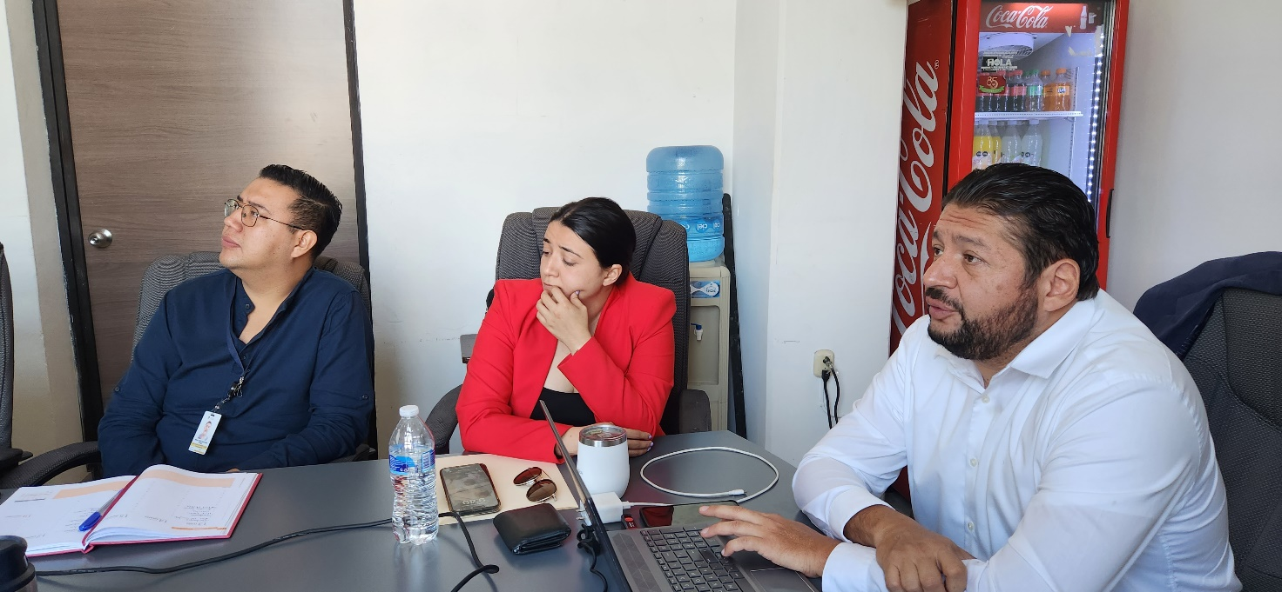

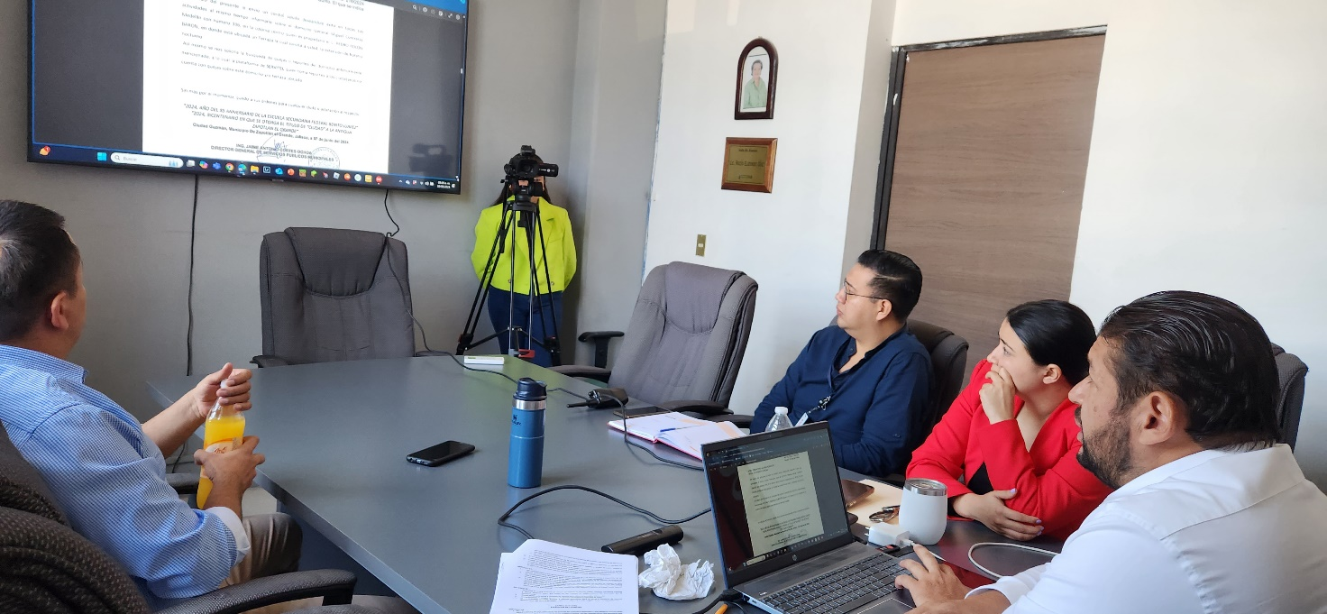

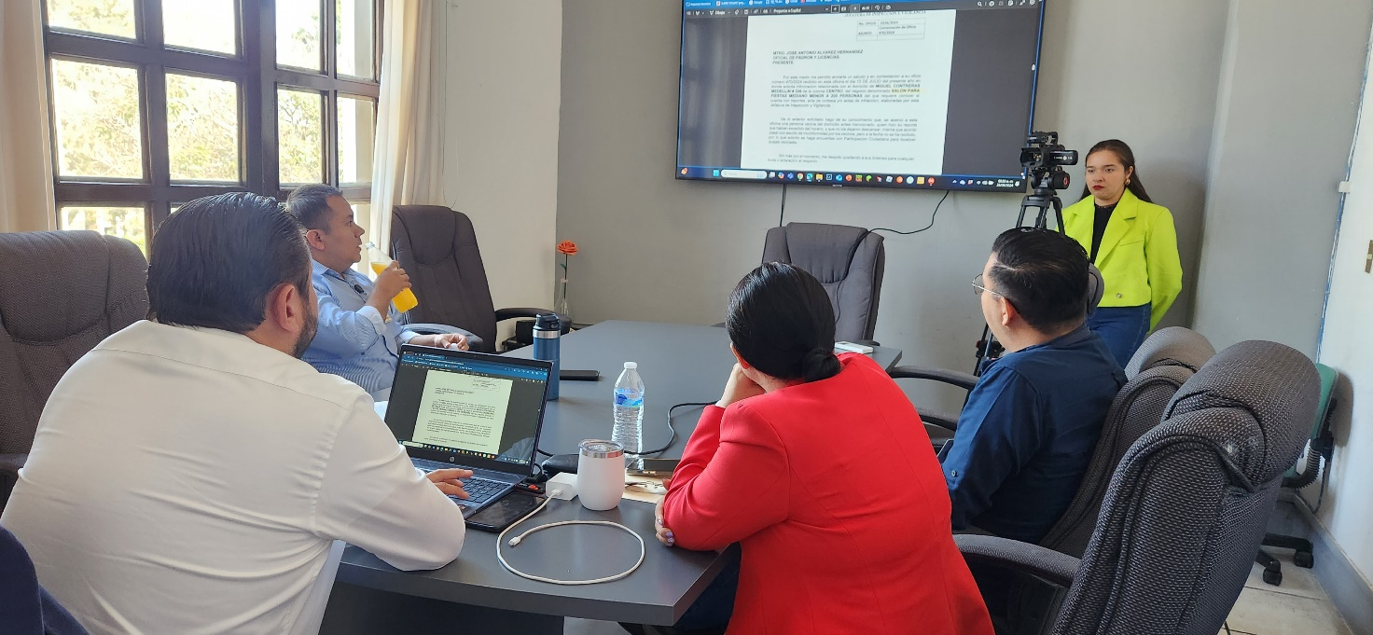

A T E N T A M E N T E

“2024, Año del 85 Aniversario de la Escuela Secundaria Federal Benito Juárez”

2024 Bicentenario en que se otorga el título de “Ciudad” a la antigua Zapotlán el Grande, Jalisco.

Cd. Guzmán Municipio de Zapotlán el Grande, Jalisco.

A 13 de septiembre de 2024.

**LIC. JORGE DE JESÚS JUÁREZ PARRA.**

Regidor Presidente de la Comisión Edilicia Permanente de

Espectáculos Públicos e Inspección y Vigilancia.

**C. DIANA LAURA ORTEGA PALAFOX. C. SARA MORENO RAMÍREZ.**

Vocal de la Comisión Edilicia Vocal de la Comisión Edilicia

Permanente de Espectáculos Permanente de Espectáculos

Públicos e Inspección Públicos e Inspección

y Vigilancia. y Vigilancia.

La presente hoja de firmas, forma parte integrante del Acta de la Vigésima Sesión Ordinaria de la Comisión Edilicia Permanente de Espectáculos Públicos e Inspección y vigilancia. Relativo a la Solicitud de ampliación de horario del Salón de Eventos Elizabeth. - - - - - - - - - - - - - - - - - - - - - - - - - - - - - - - - - - - - - - - - - - - - - - - - - - - - - - - - - - - - - - - - - - - - - - - - - - - - - - - - - - - - - - - - - - - - - - - - CONSTE.-

*JJJP/mgpa. Regidores.